МОБУ «Волховская городская гимназия»

Разработка уроков по физике с применением виртуальной физической лаборатории

Лабораторные работы:
«Измерение объёма твёрдого тела»
«Определение плотности вещества»
«Измерение выталкивающей силы»
«Выяснение условия равновесия рычага»
7 класс

Уроки разработала Голюк Елена Яковлевна
(идентификатор: 266-819-607)

Разработка лабораторных работ по физике с использованием виртуальной лаборатории

Важным этапом эффективного образовательного процесса является физический эксперимент, стимулирующий активную познавательную деятельность и творческий подход к получению знаний. При традиционных формах образовательного процесса такая возможность реализуется в ходе выполнения необходимого комплекса лабораторных работ (практикума).
На лабораторный практикум возлагаются следующие важные задачи:
1. Практическое закрепление полученных теоретических знаний. Одно дело понять физический процесс через его математическое описание и совсем другое – увидеть его проявление в реальном техническом устройстве. Только такое единство должно способствовать наиболее полному и целостному представлению об объекте изучения. Опыт всегда был критерием истины.
2. Приобретение навыков самостоятельной работы с реальным оборудованием. При систематической работе с реальным оборудованием постепенно вырабатывается ощущение профессионального проникновения в выбранную предметную область, исчезает боязнь «железа».
3. Планирование и постановка эксперимента. С чего начинать? Какого результата следует ожидать? Какие показатели контролировать и с какой точностью? – вот те основные вопросы, которые придется самостоятельно решать в практической деятельности и подсказать будет некому, если не научился этому в процессе обучения.
4. Выбор оборудования для проведения эксперимента. Далеко не всегда доступно то оборудование, которое необходимо. Чем заменить его и будет ли замена корректной? Когда выбор обширен, начинаются вопросы экономической целесообразности выбора и т.д. Выбирать нужно уметь и этому тоже следует учиться.
5. Обработка и объяснение результатов эксперимента.
6. Сопоставление результатов теоретического анализа с экспериментальными данными. У экспериментатора всегда должно быть исходное представление об исследуемом физическом процессе – исходная математическая модель. Насколько она была верна? Если не очень, то можно ли по результатам эксперимента ее уточнить? Тогда цель и затраты на эксперимент будут оправданы.

Виртуальный лабораторный практикум – вид проведения лабораторных занятий, суть которого заключается в замене реального лабораторного исследования на математическое моделирование изучаемых физических процессов с виртуальным взаимодействием учащегося с лабораторным оборудованием. Возможности современных имитационных компьютерных моделей создают полную иллюзию работы с реальным оборудованием, провести все необходимые измерения. Составной частью понятия «виртуальная лаборатория» является понятие виртуального инструмента – набора аппаратных и программных средств, добавленных к обычному компьютеру таким образом, что пользователь получает возможность взаимодействовать с компьютером как со специально разработанным для него обычным электронным прибором. Существенная часть виртуального инструмента и виртуальной лаборатории – эффективный графический интерфейс пользователя, обеспечивающий удобный интерактивный режим взаимодействия с компьютером в виде наглядных графических образов предметной области. Работая с виртуальным инструментом через графический интерфейс, пользователь на экране монитора видит привычную переднюю панель, имитирующую реальную панель управления нужного прибора. С помощью «мыши» можно имитировать воздействия на понятные «органы управления» – кнопки, переключатели, регуляторы и т.д., «нарисованные» на экране монитора в виде передней панели имитируемого прибора.
Использование виртуальных лабораторных практикумов дает ряд преимуществ по сравнению с реальными лабораторными практикумами:
- программные модели позволяют имитировать работу с объектами, процессами и оборудованием, применение которых в вузах проблематично или невозможно по соображениям безопасности, например, для исследования воздействия радиационных объектов на объект изучения и др.;
- возможность доступа обучающихся к уникальному оборудованию, техническим объектам, научным и технологическим экспериментам, массовый доступ к которому представляет определенную проблему (паровая турбина, технологическая линия и т.п.);
- программные модели позволяют произвольно менять временные масштабы изучаемых процессов, делая возможным проведение за разумное время лабораторных работ, моделирующих длительные процессы, например, роста кристаллов, когда процесс может длиться несколько дней или даже недель;
- позволяют решить проблему загрузки лабораторного оборудования – программную модель можно выполнить в любое время, в любом месте, на любом числе рабочих мест;
Недостаток виртуального лабораторного практикума состоит в том, что обучаемый теряет связь с реальным объектом обучения, подменяемым программной моделью.

На сегодняшний день для проведения виртуального эксперимента можно использовать различные образовательные ресурсы. Например:
- Интерактивные лабораторные работы по физике (http://school-collection.edu.ru/catalog/rubr/)
- Компьютерная проектная среда Живая Физика предоставляет возможности для интерактивного моделирования движения в гравитационном, электростатическом магнитном или любых других полях, а также движения, вызванного всевозможными видами взаимодействия объектов.
- Открытая физика (http://physics.ru/courses/op25part1/design/)
- Виртуальные лабораторные работы по физике 7 – 9 классы
Для проведения лабораторных работ используется ПО «Виртуальные лабораторные работы по физике 7 – 9 классы» (Кудряшова Т.Г., Кудрявцев А.А., к.ф-м.н. Рыжиков С.Б., к.ф.н. Грязнов А.Ю.)
Издательство: Новый диск
Программа включает комплект виртуальных лабораторных работ по физике и рассчитана на учащихся 7-9 классов, а также всех интересующихся физикой.
Отличное качество компьютерной графики и моделирования и высокий уровень интерактивности позволяют максимально приблизиться к условиям реальности. Включенные в лабораторные работы экспериментальные задачи помогут не только глубже понять физические процессы и закономерности, но и научиться применять полученные знания на практике. Работа с диском стимулирует исследовательскую и творческую деятельность, развивает познавательные интересы. Программа может быть полезной при подготовке к лабораторным занятиям с реальным оборудованием и окажется незаменимой при его отсутствии.
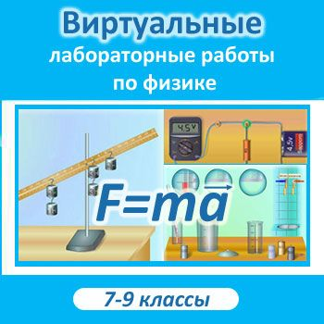
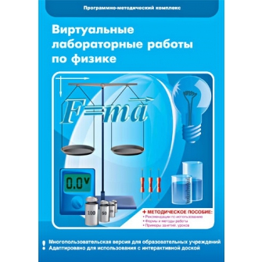
Лабораторная работа «Измерение объёма твёрдого тела»
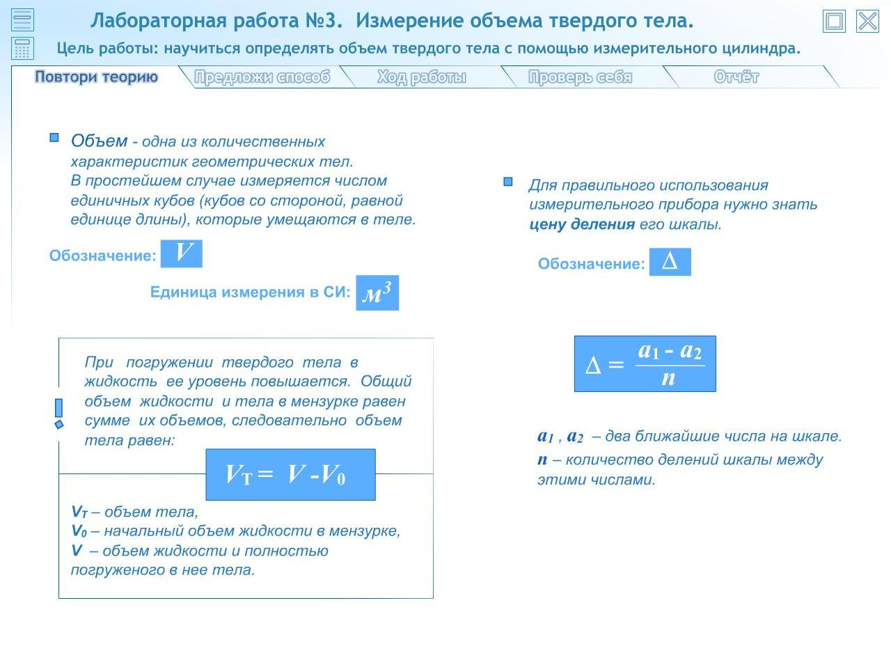
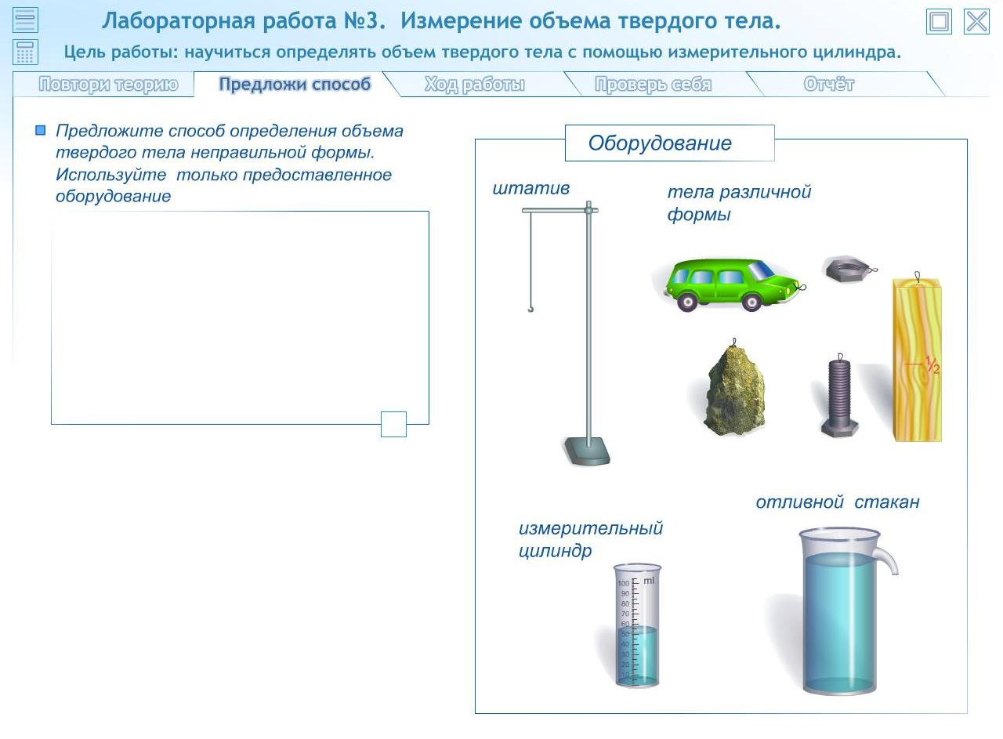
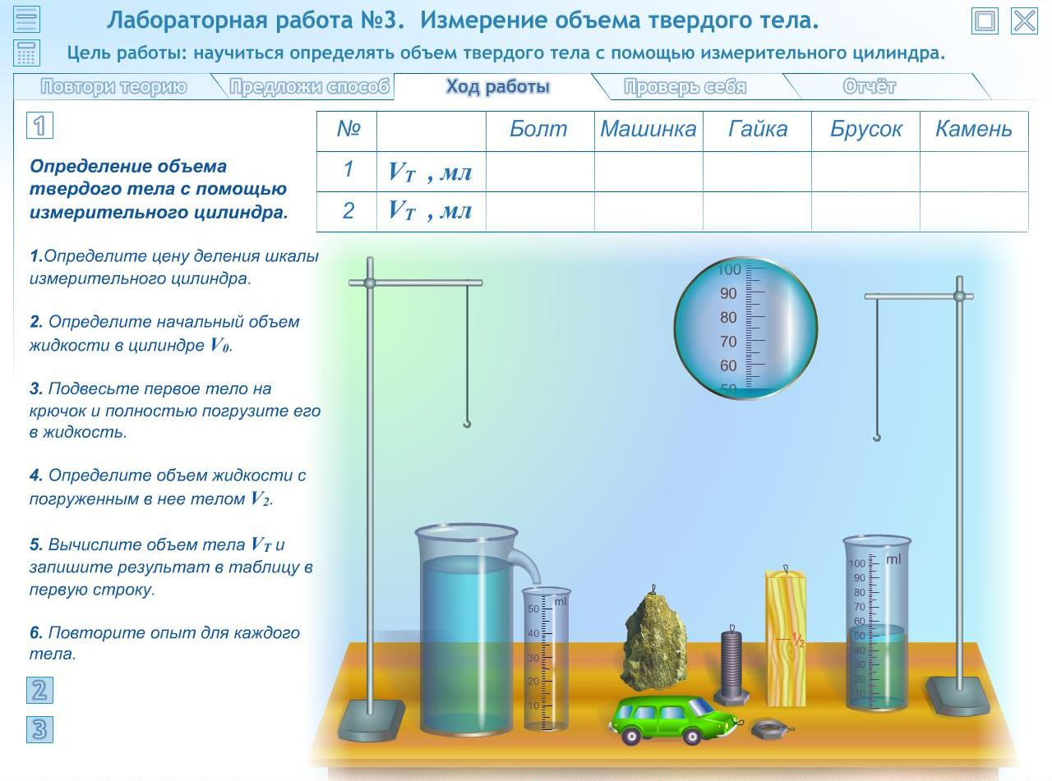
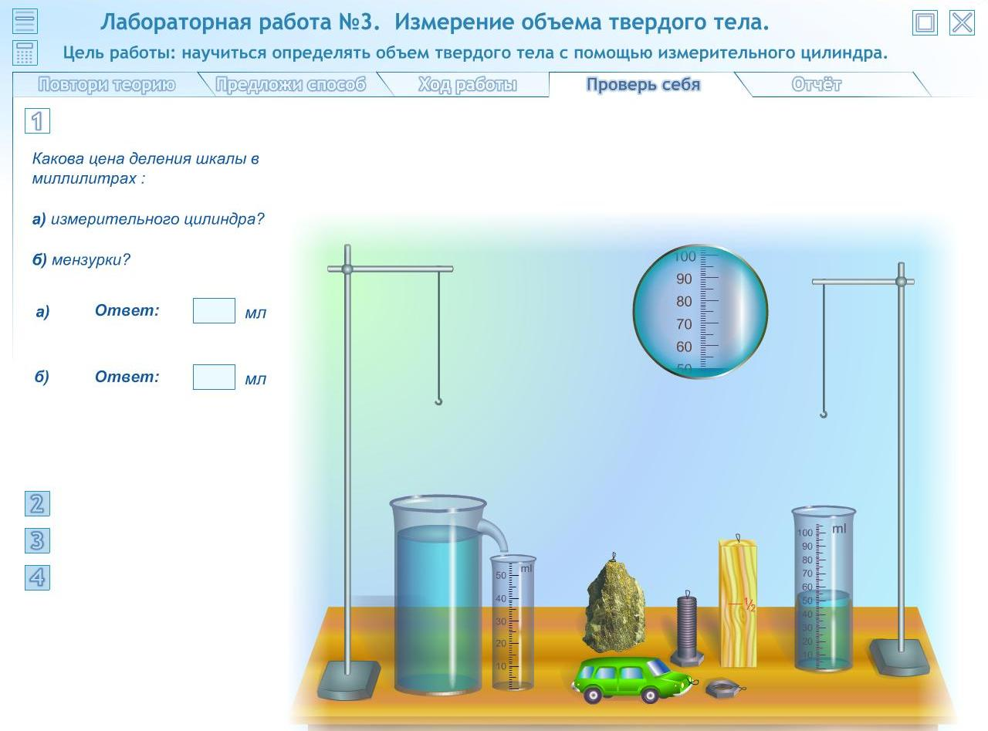
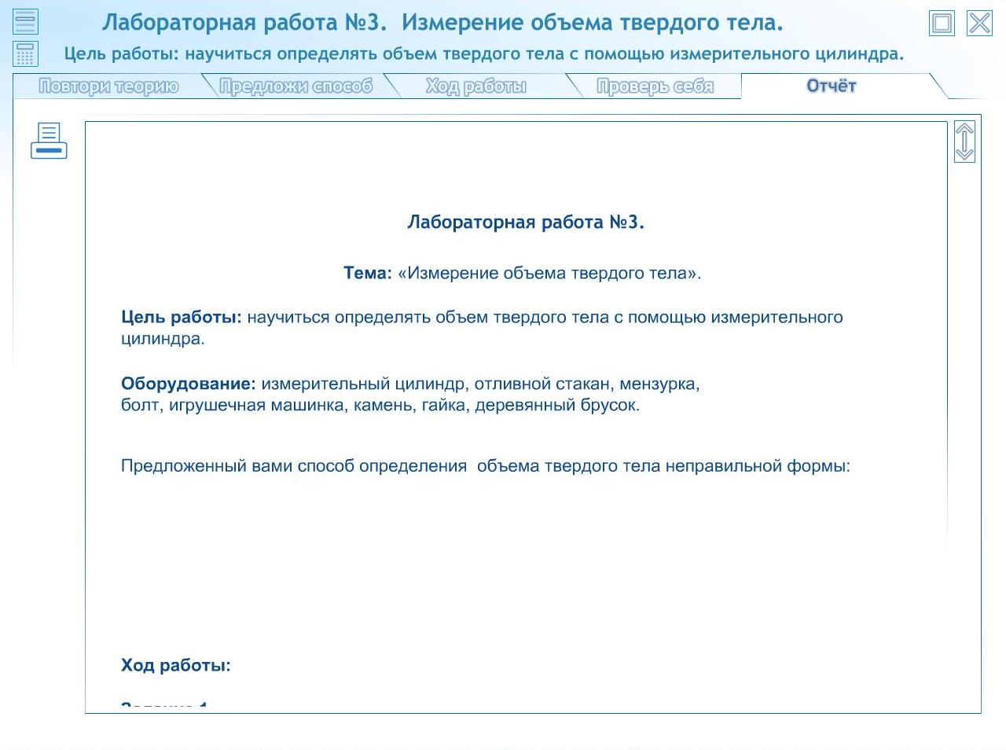
Лабораторная работа «Определение плотности вещества»
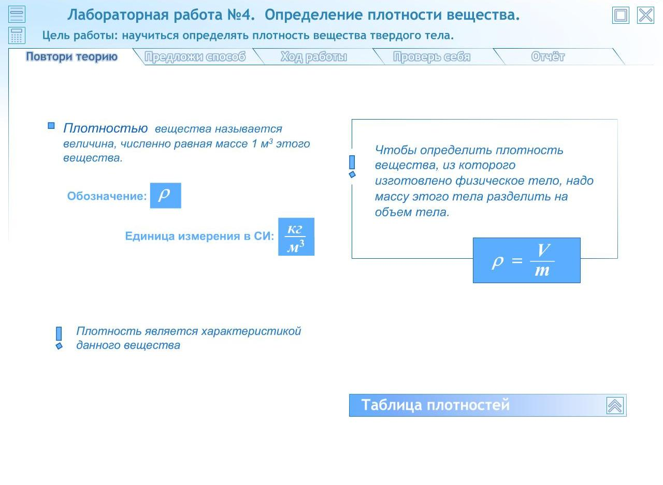
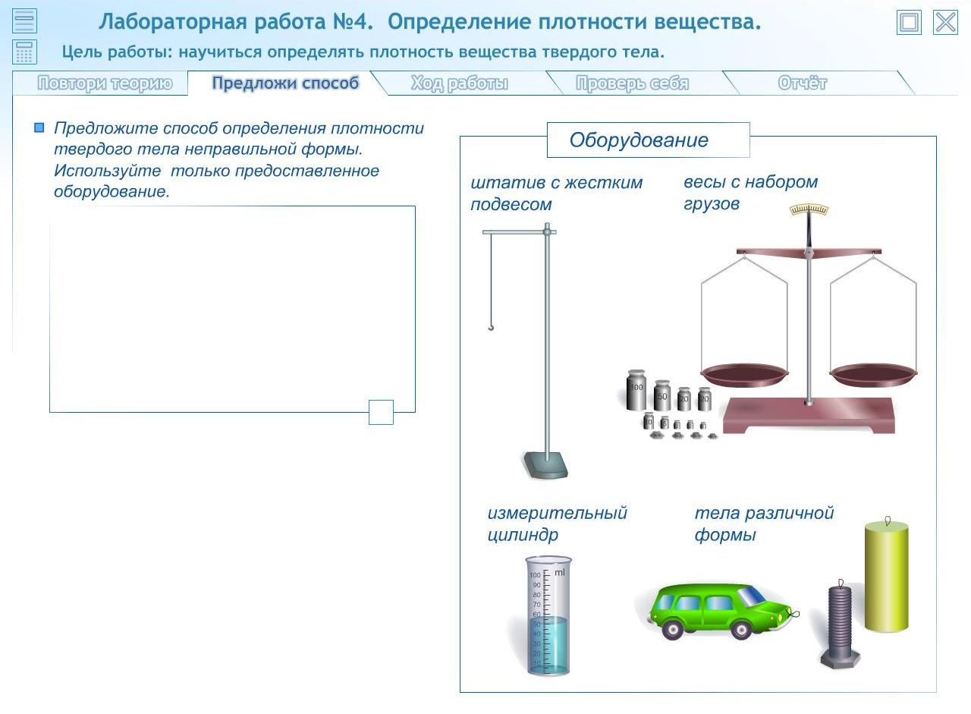
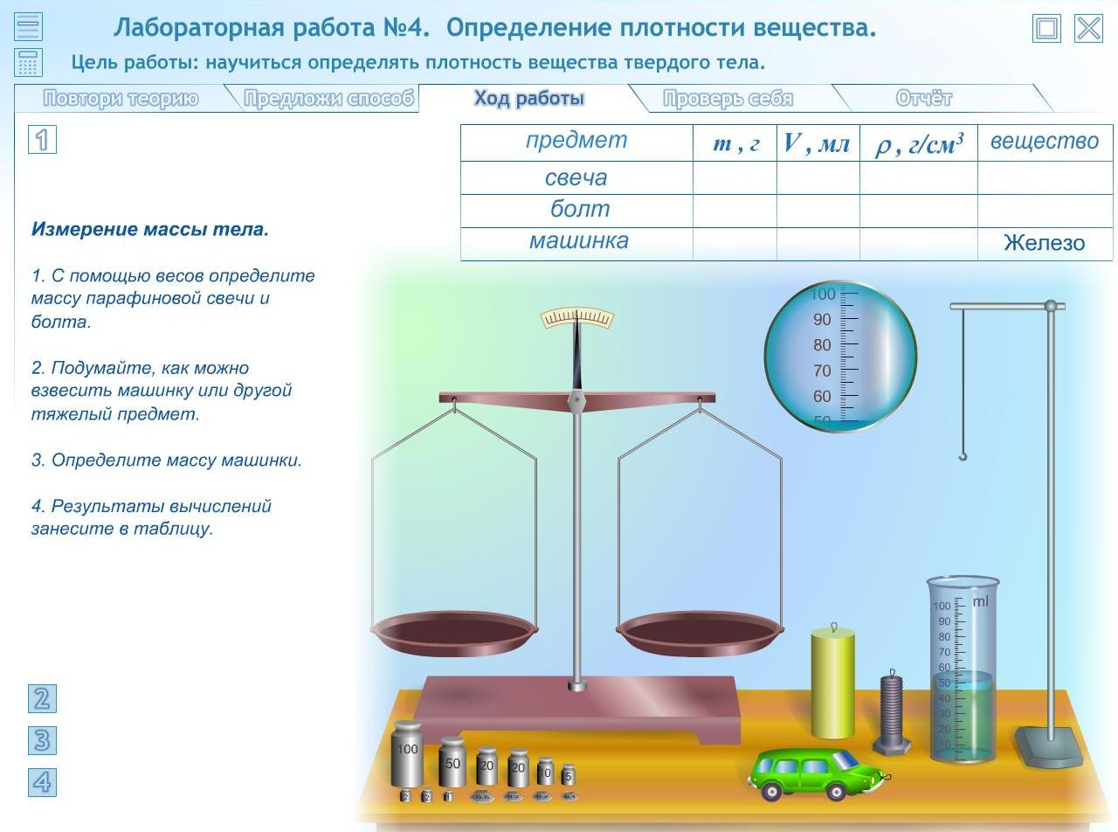
Лабораторная работа «Измерение выталкивающей силы»
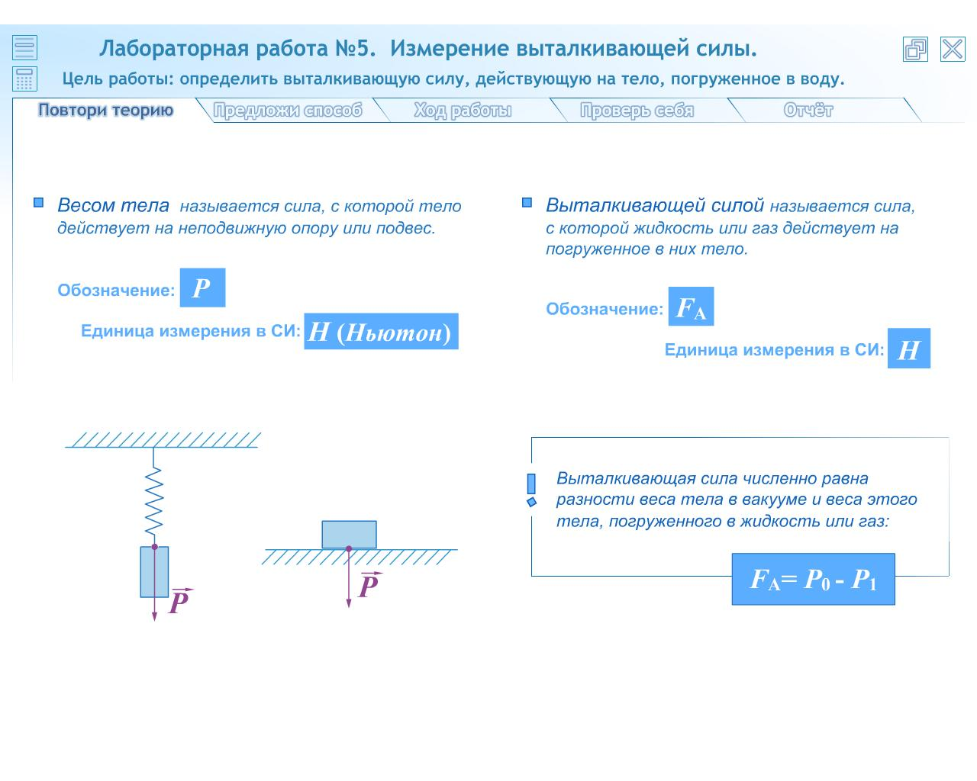
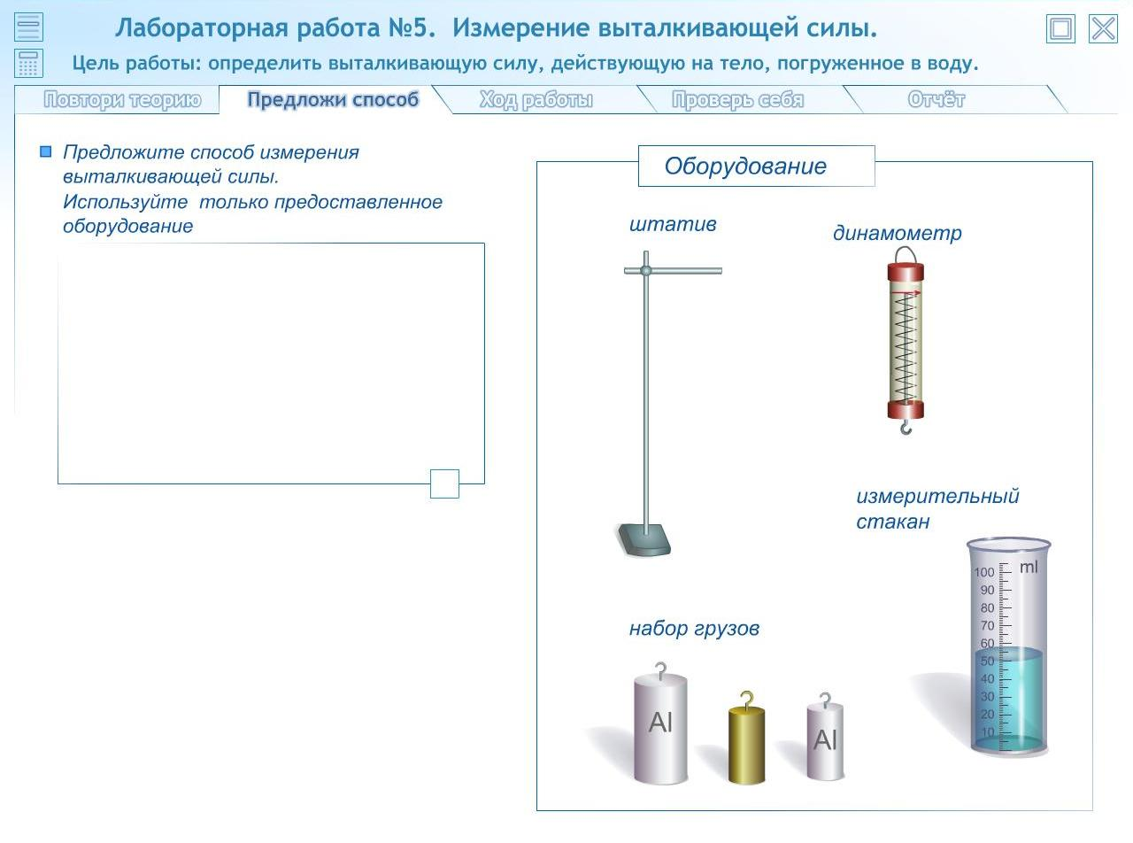
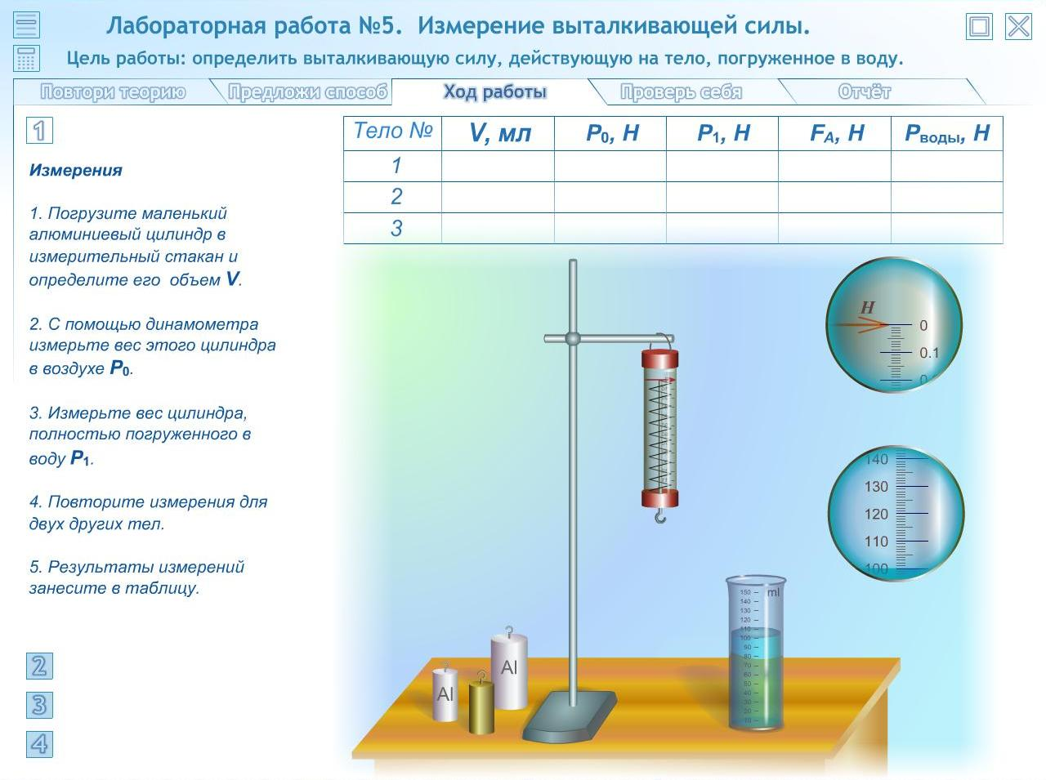
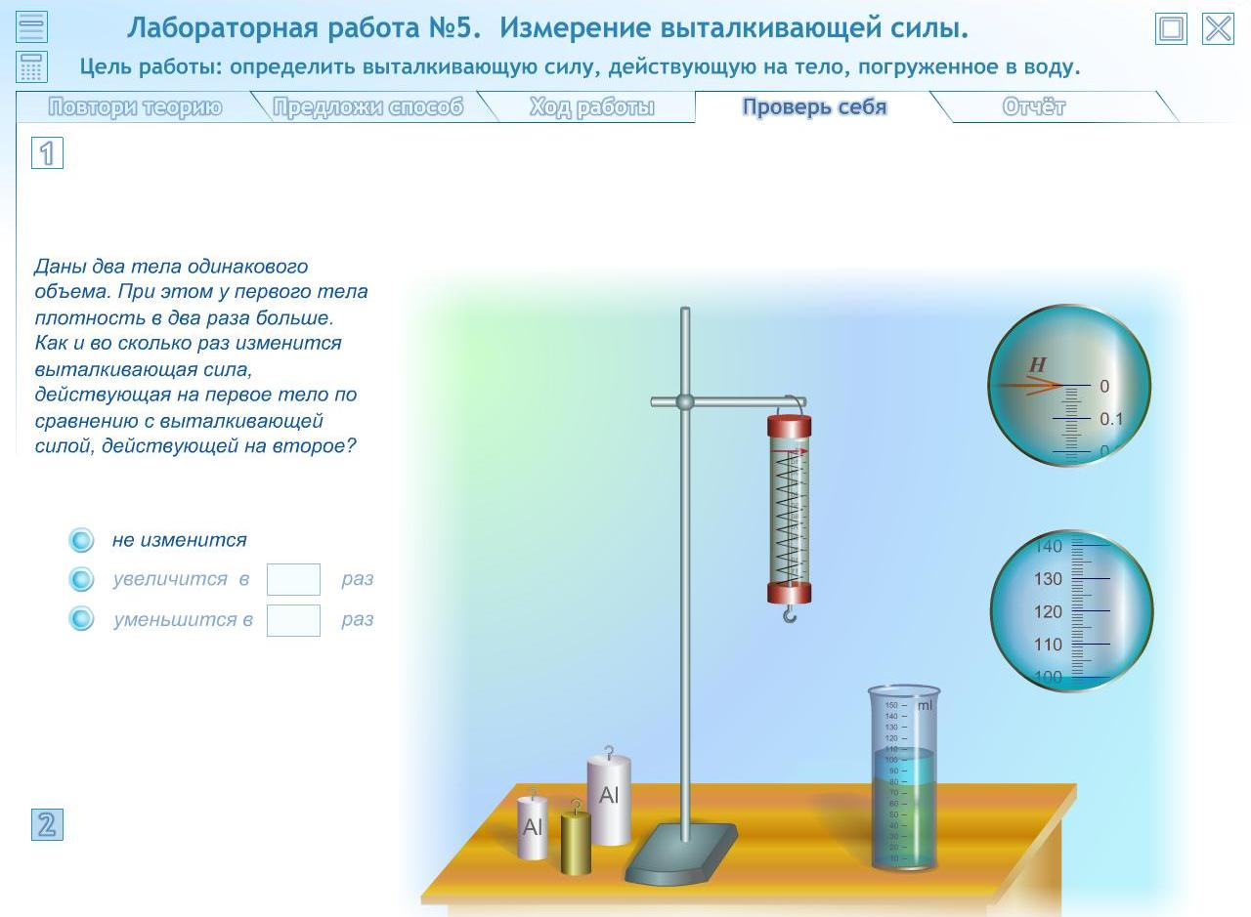
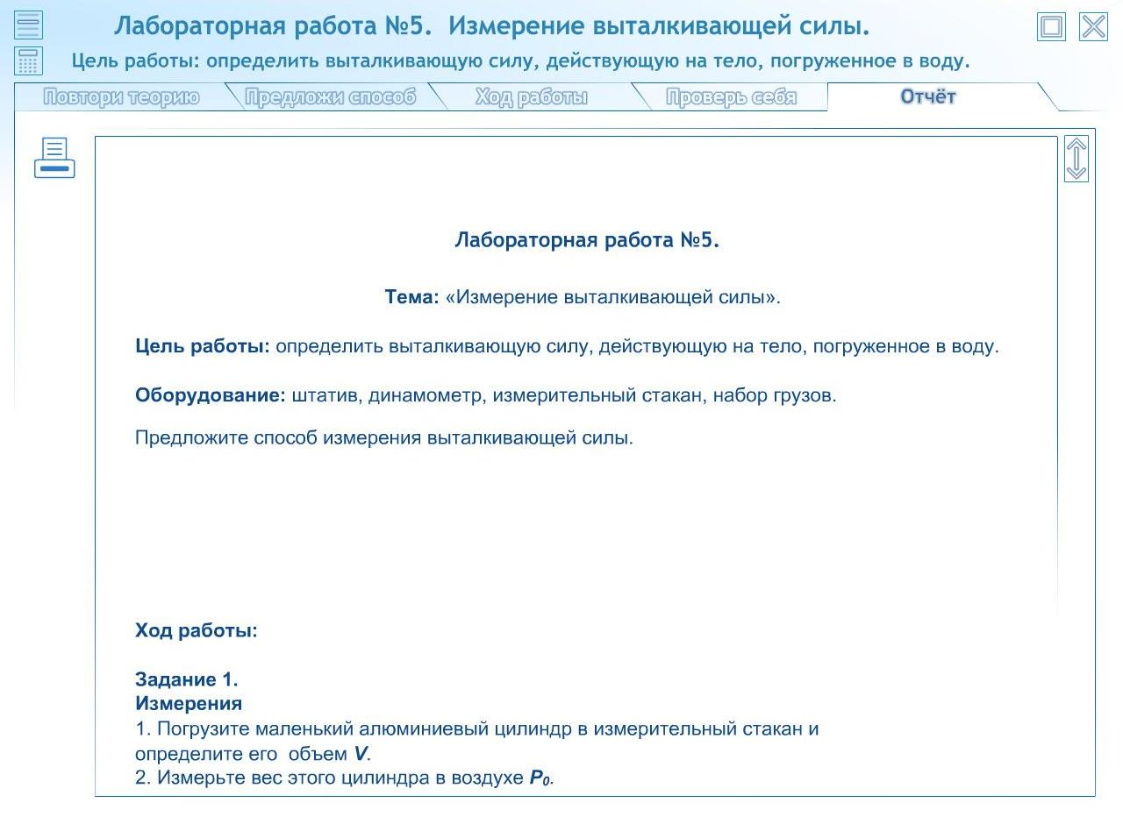
Лабораторная работа «Выяснение условия равновесия рычага»
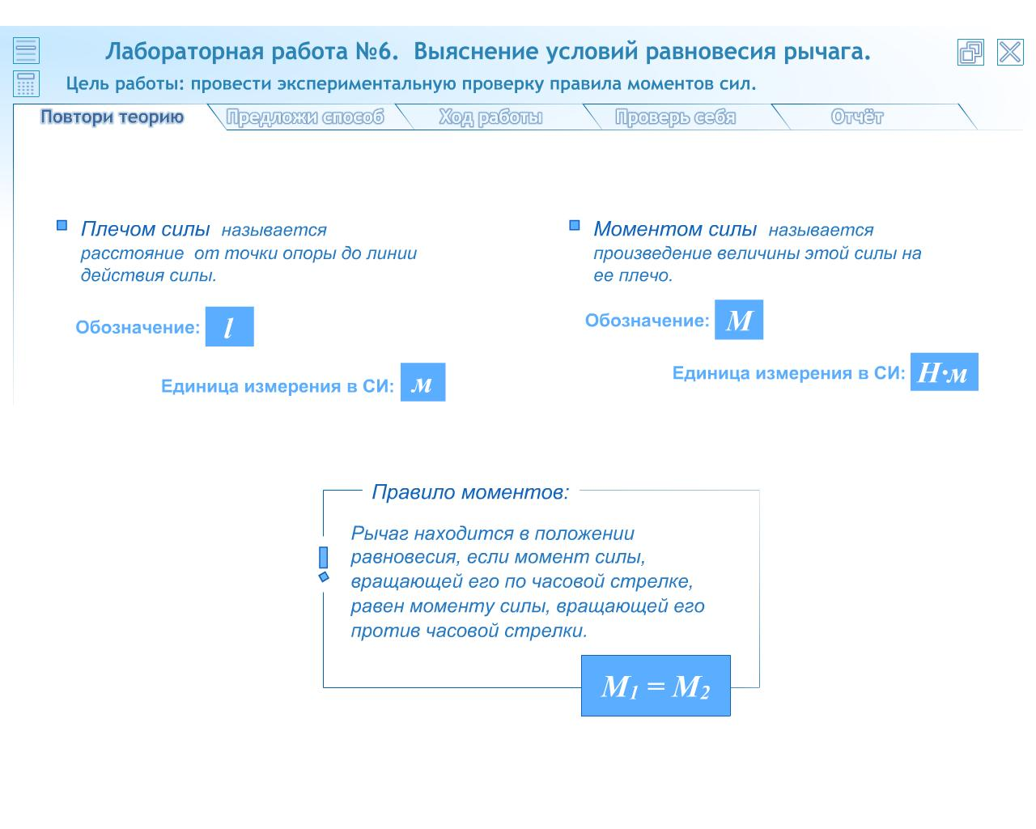
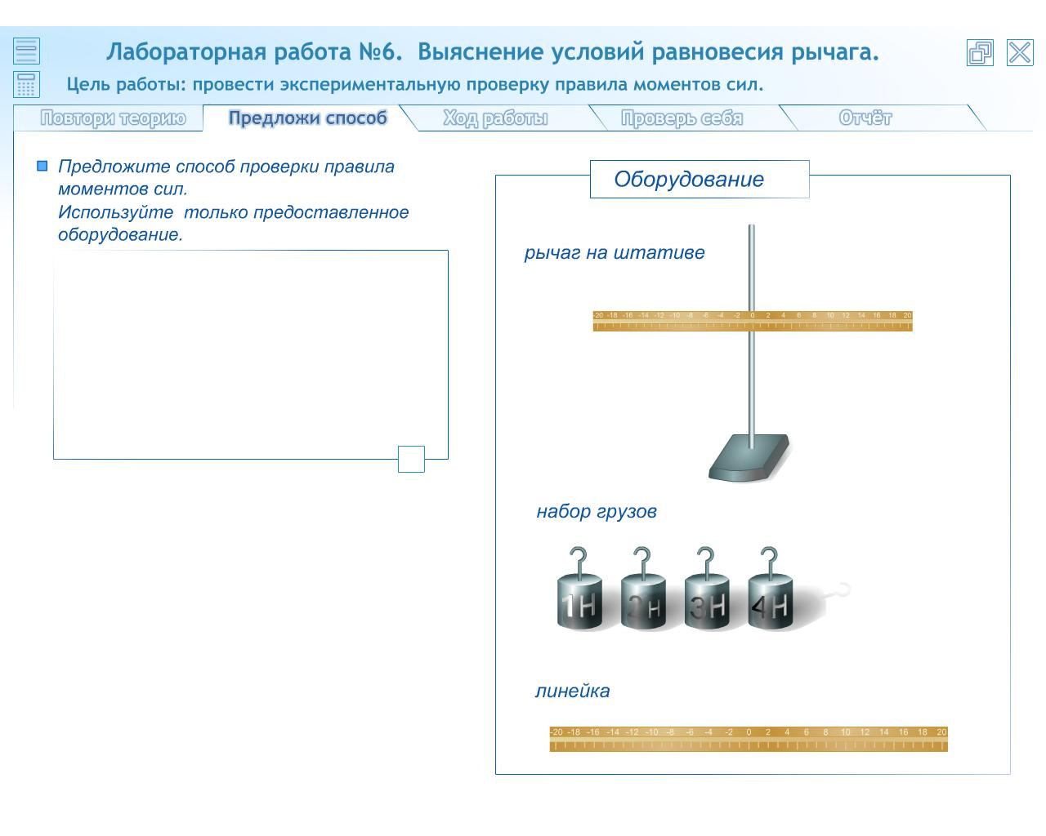
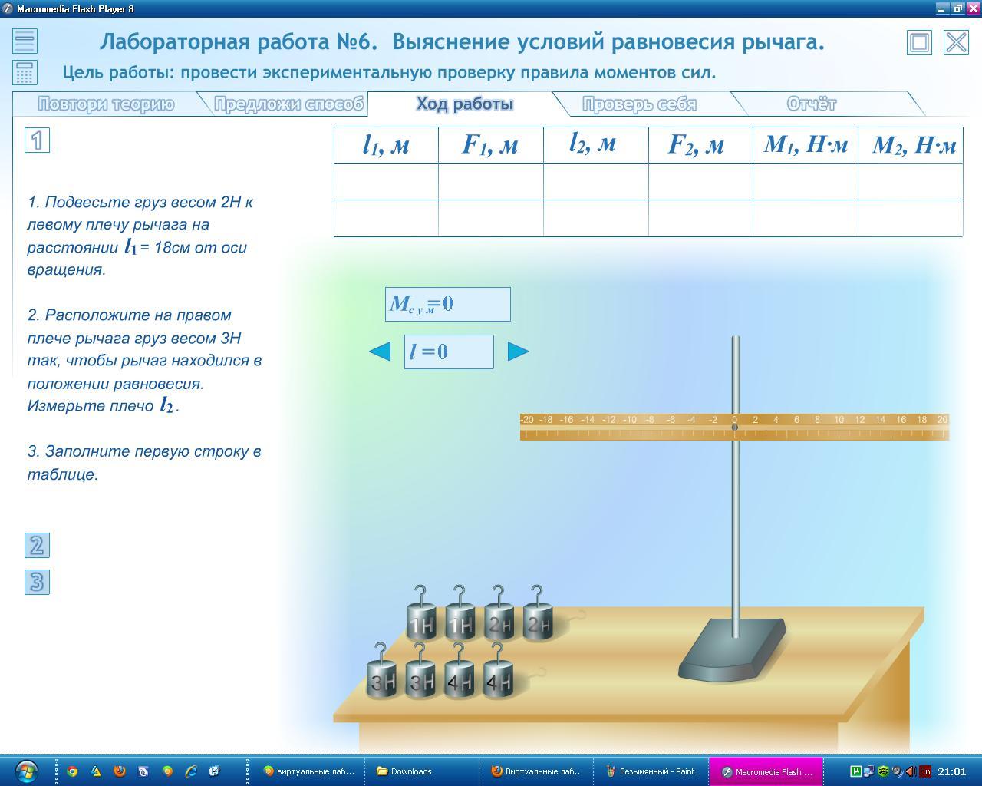
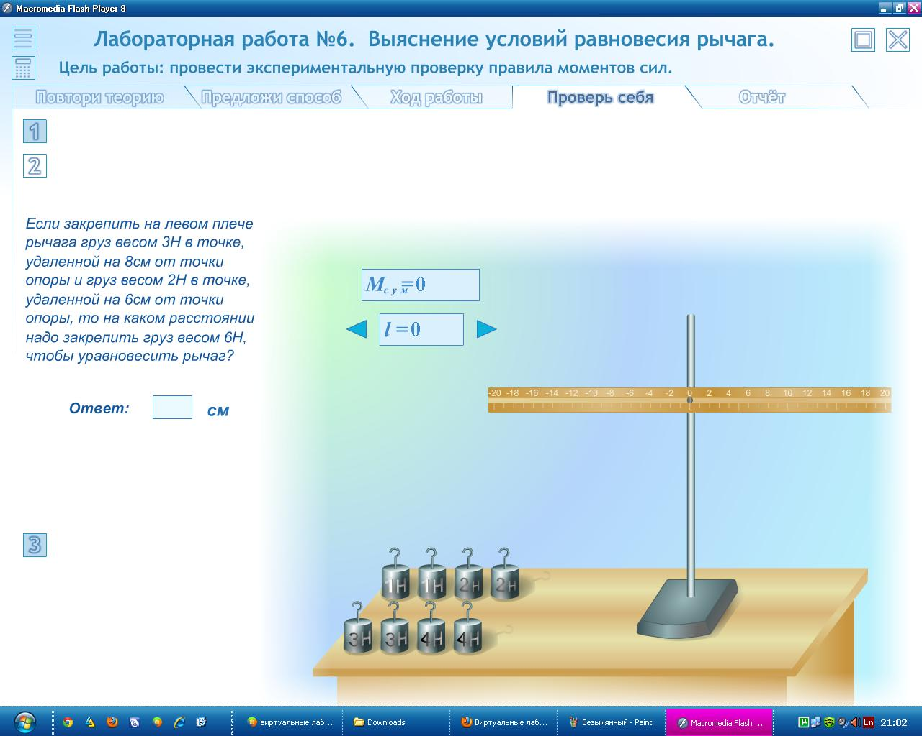
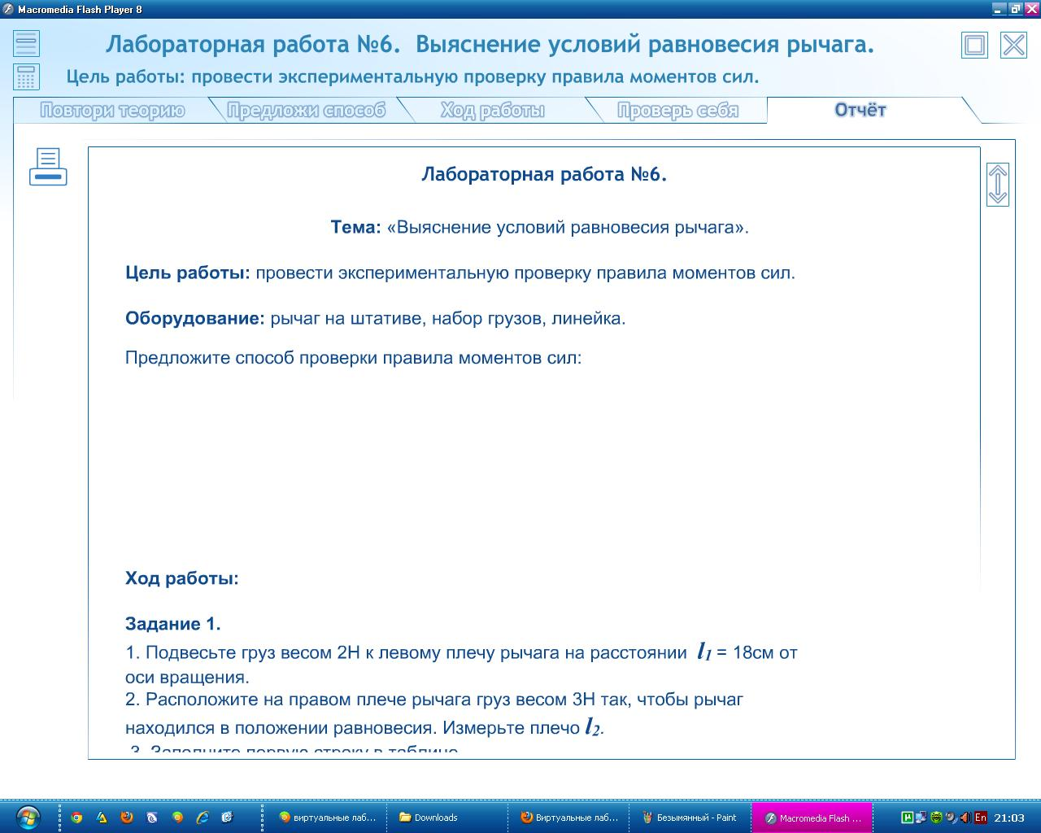

***Отчёт о проделанной работе можно распечатать. Т.к. такая возможность есть не всегда, поэтому лабораторная работа учащимися оформляется в тетради.

